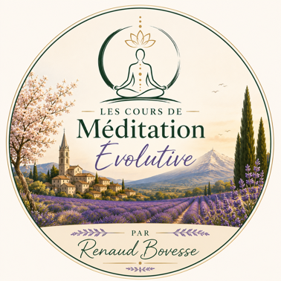

🗓️ Séance découverte
🧘 Méditation Évolutive — Le mercredi 09.09.26 de 17h30 à 18h45

✨Le déroulement de la séance :

Une méditation guidée pour lâcher l'observation du mental, s'installer en conscience dans le corps et communiquer avec l'énergie. Apprenez progressivement à vous recharger en énergie vitale, à vous libérer des blessures émotionnelles et à vous projeter sereinement dans l'avenir.

Matériel : Vêtements amples, éventuellement un coussin pour la méditation et un plaid.

Important : Merci d’arriver quelques minutes avant le début de la séance !
La salle est ouverte 10 minutes avant et les cours commencent à l’heure.

- Lieu : 1, Place du Planet – 84380 Mazan
- Contact : Renaud Bovesse – Tél. : 06 38 88 98 97

